Hotel Ilerasi

Alumne: Eduard Reñé Claramunt
Curs: ASIX2 2011/2012
Crèdit de Síntesi
Projecte informàtic hotel Ilerasi

Índex
1Introducció del projecte 3
2La xarxa física de l'hotel 4
2.1Els plànols del edifici 4
Plànol del CPD 4
Plànol de la planta baixa 5
Plànol de les plantes d’habitacions (plantes 2, 3, 4 i 5) 6
2.2L'esquema lògic de xarxa 7
2.3Pressupost 8
3La Base de Dades 9
3.1Disseny de la Base de Dades 9
3.2Consultes de la creació de la Base de Dades 10
Creació de la Base de dades Ilerasi 10
Estructura de la taula Client 10
Estructura de la taula Conferencia 10
Estructura de la taula Consumeix 11
Estructura de la taula Contracte 11
Estructura de la taula Factura 11
Estructura de la taula Habitació 12
Estructura de la taula Massatge 12
Estructura de la taula Menu 12
Estructura de la taula Productes 13
Estructura de la taula Reserva 13
Estructura de la taula Spa 13
Estructura de la taula Tipus 14
Estructura de la taula Treballador 14
Estructura de la taula Usa 14
Relacions per la taula Conferencia 15
Relacions per la taula Consumeix 15
Relacions per la taula Contracte 15
Relacions per la taula Factura 15
Relacions per la taula Habitacio 15
Relacions per la taula Massatge 16
Relacions per la taula Reserva 16
Relacions per la taula Spa 16
Relacions per la taula Usa 16
4La pàgina web 17
4.1Framework Zend i Bootstrap 17
4.2Instal·lació i configuració del servidor web 17
4.3L'estructura 19

Introducció del projecte

La implantació de la xarxa informàtica d'un hotel de la categoria de l'Hotel Ilerasi mereix una adequació específica per la gran quantitat de variables i per la imatge que es vol donar de l'hotel.

La web està estructurada en dos mòduls: la pàgina pública i la Intranet privada.

La pàgina pública pretén aportar un missatge de qualitat i relax, amb una estètica minimalista d'acord amb les tendències actuals. Que aporta als clients una idea general del tipus d'establiment referenciat.

La Intranet privada és una eina fàcil amb una interfície amigable, que permet dur a terme el dia a dia en la gestió de l'hotel, garantint un increment de la productivitat. La Intranet garanteix un alt nivell de seguretat a l'estar deslligada d'Internet per un robust firewall.

Aquest tipus de web ha d'incorporar bases de dades i llenguatges de programació avançats com el PHP per tal de permetre una amplia informació sobre l'hotel i al mateix temps una gran varietat de funcionalitats per als clients (fer reserves per a conferències o per estàncies) i treballadors (check-in, check-out, facturació i nòmines).

La web compleix el futur estàndard web HTML5 i, a més a més, manté compatibilitat amb tots els navegadors antics.

En aquest projecte el plantejament de la xarxa és peculiar degut a la incorporació d'un CPD dins l'esquema de la xarxa. El qual ha de complir uns requisits de seguretat i disponibilitat com són càmeres de seguretat, extintors de CO2, refrigeració, SAI's, equips redundants.

La xarxa física de l'hotel

Els plànols del edifici

Plànol del CPD

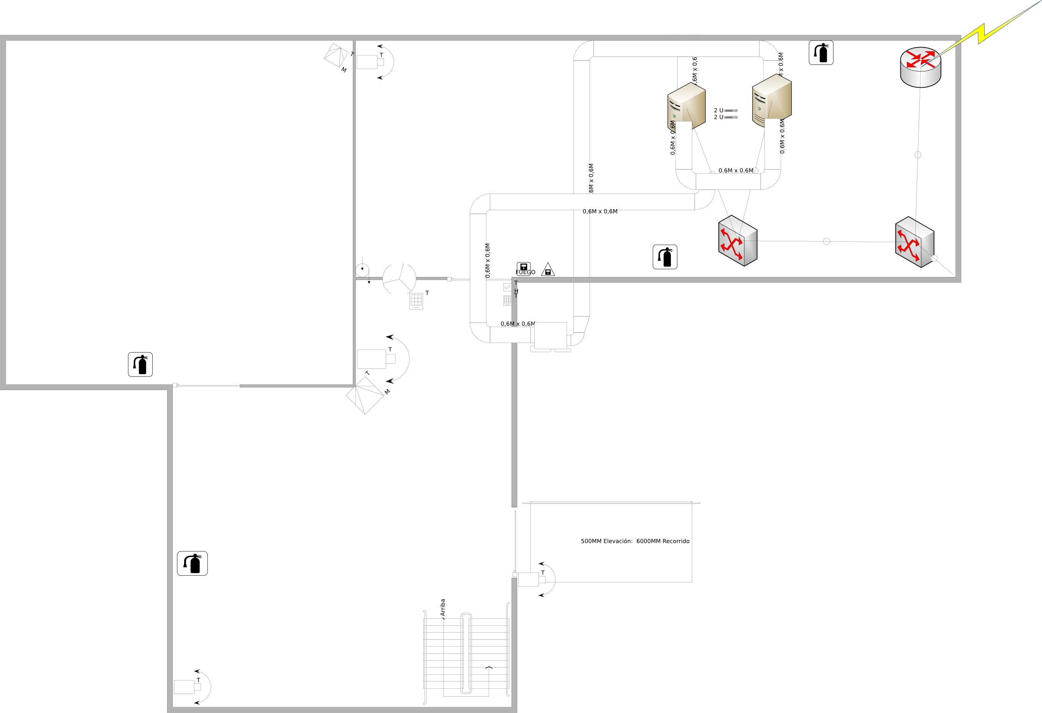

En aquest plànol s'implementa la xarxa física del CPD que incorpora dos servidors redundants (Servidor HP ProLiant SL165s G7, 1U, safata de amplada completa, 6136, 1P, 16 GB (626714-B21)) un Router (Cisco 2901 Integrated Services Router) un Switch central (Switch HP 2810-24G (J9021A)) i un Switch de distribució (Switch HP 2520-24-PoE (J9138A)), extintors de CO2 de 2 kg dos a la sala del CPD i equips de refrigeració; les implementacions de seguretat són recomanacions.

Plànol de la planta baixa

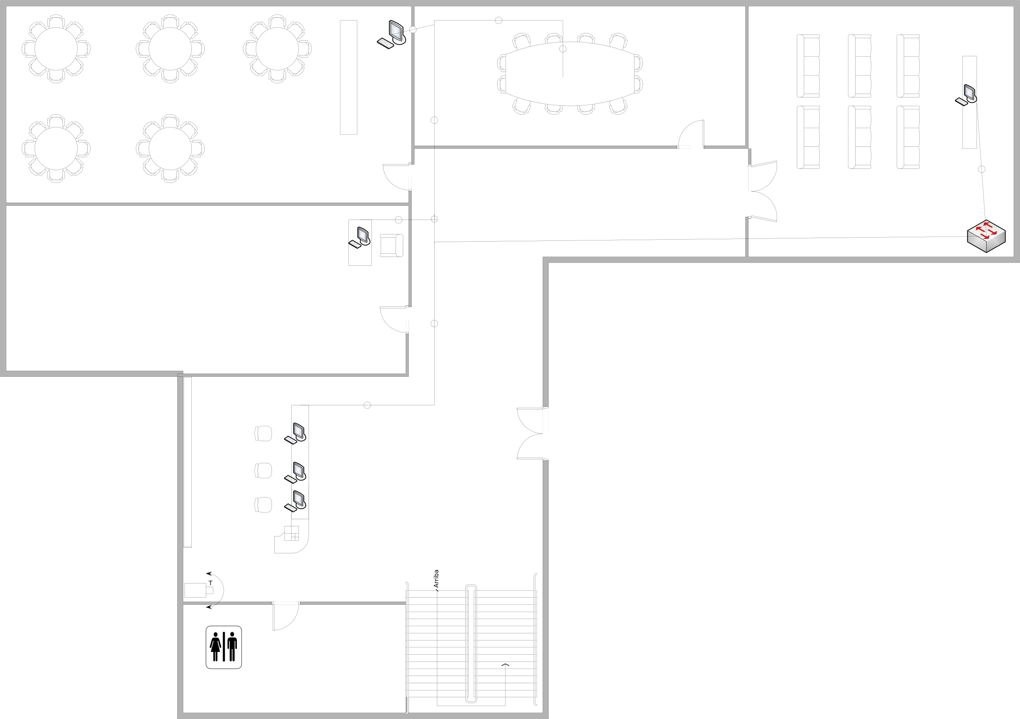

En aquest plànol s'implementa la xarxa física de la planta baixa que incorpora els equips de treball dels treballadors de l'hotel, i un Switch de distribució (Switch HP 2520-24-PoE (J9138A)) tots els Switch de distribució suporten Power over Ethernet per poder connectar telèfons VoIP.

Plànol de les plantes d’habitacions (plantes 2, 3, 4 i 5)

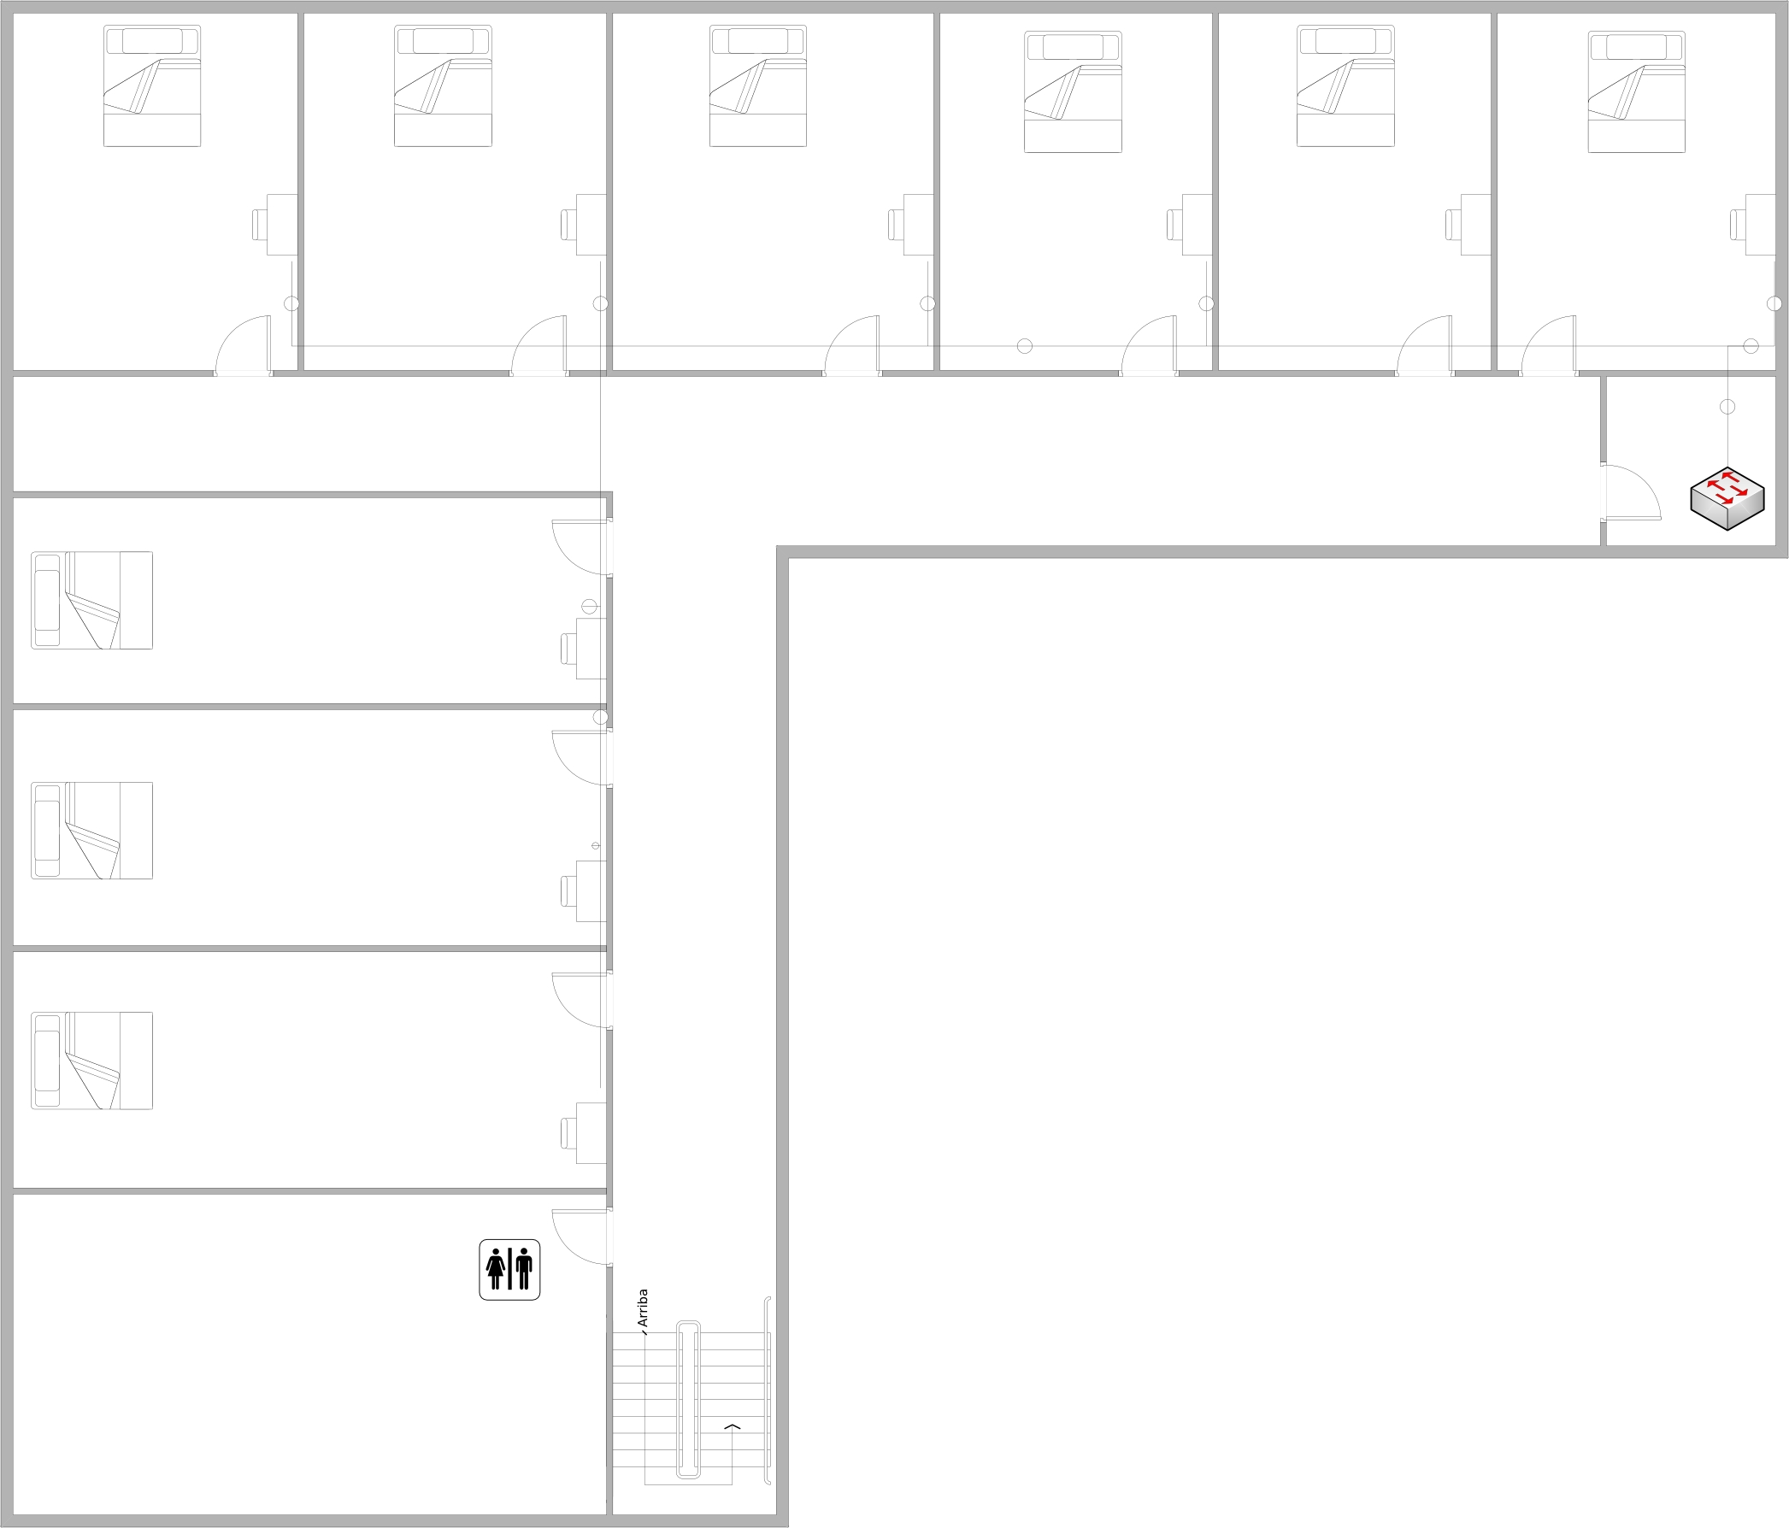

En aquest plànol s'implementa la xarxa física de totes les plantes d'habitacions, i un Switch de distribució (Switch HP 2520-24-PoE (J9138A)), les plantes són totes iguals i incorporen un Punt d'accés (CISCO WiFi G/PoE/MIMO WAP200-EU).

L'esquema lògic de xarxa

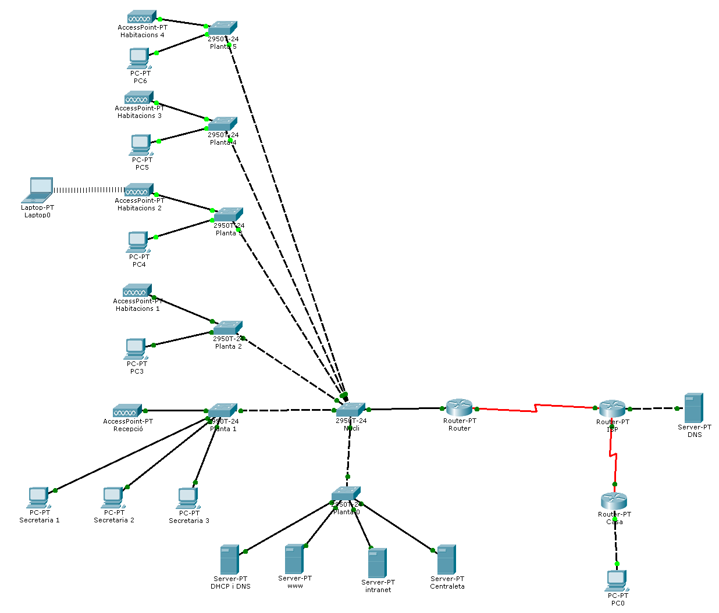

En l'esquema de xarxa es divideix la xarxa física en 7 VLANs i és virtualitzen 4 servidors lògics i es munten en clúster sobre els dos servidors físics.

Pressupost

La Base de Dades

Disseny de la Base de Dades

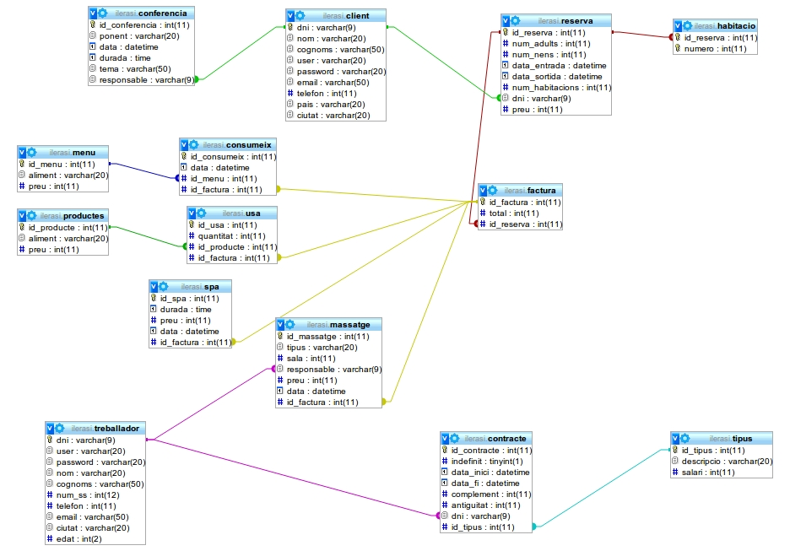

Consultes de la creació de la Base de Dades

Creació de la Base de dades Ilerasi

CREATE DATABASE ilerasi CHARACTER SET utf8 COLLATE utf8_general_ci;

Estructura de la taula Client

CREATE TABLE IF NOT EXISTS `client` (
`dni` varchar(9) COLLATE utf8_spanish_ci NOT NULL DEFAULT '',
`nom` varchar(20) COLLATE utf8_spanish_ci DEFAULT NULL,
`cognoms` varchar(50) COLLATE utf8_spanish_ci DEFAULT NULL,
`user` varchar(20) COLLATE utf8_spanish_ci DEFAULT NULL,
`password` varchar(20) COLLATE utf8_spanish_ci DEFAULT NULL,
`email` varchar(50) COLLATE utf8_spanish_ci DEFAULT NULL,
`telefon` int(11) DEFAULT NULL,
`pais` varchar(20) COLLATE utf8_spanish_ci DEFAULT NULL,
`ciutat` varchar(20) COLLATE utf8_spanish_ci DEFAULT NULL,
PRIMARY KEY (`dni`)
) ENGINE=InnoDB DEFAULT CHARSET=utf8 COLLATE=utf8_spanish_ci;

Estructura de la taula Conferencia

CREATE TABLE IF NOT EXISTS `conferencia` (
`id_conferencia` int(11) NOT NULL AUTO_INCREMENT,
`ponent` varchar(20) COLLATE utf8_spanish_ci NOT NULL,
`data` datetime DEFAULT NULL,
`durada` time DEFAULT NULL,
`tema` varchar(50) COLLATE utf8_spanish_ci NOT NULL,
`responsable` varchar(9) COLLATE utf8_spanish_ci DEFAULT NULL,
PRIMARY KEY (`id_conferencia`),
KEY `responsable` (`responsable`)
) ENGINE=InnoDB DEFAULT CHARSET=utf8 COLLATE=utf8_spanish_ci AUTO_INCREMENT=1 ;

Estructura de la taula Consumeix

CREATE TABLE IF NOT EXISTS `consumeix` (
`id_consumeix` int(11) NOT NULL AUTO_INCREMENT,
`data` datetime DEFAULT NULL,
`id_menu` int(11) DEFAULT NULL,
`id_factura` int(11) DEFAULT NULL,
PRIMARY KEY (`id_consumeix`),
KEY `id_menu` (`id_menu`),
KEY `id_factura` (`id_factura`)
) ENGINE=InnoDB DEFAULT CHARSET=utf8 COLLATE=utf8_spanish_ci AUTO_INCREMENT=1 ;

Estructura de la taula Contracte

CREATE TABLE IF NOT EXISTS `contracte` (
`id_contracte` int(11) NOT NULL AUTO_INCREMENT,
`indefinit` tinyint(1) DEFAULT NULL,
`data_inici` datetime DEFAULT NULL,
`data_fi` datetime DEFAULT NULL,
`complement` int(11) DEFAULT NULL,
`antiguitat` int(11) DEFAULT NULL,
`dni` varchar(9) COLLATE utf8_spanish_ci DEFAULT NULL,
`id_tipus` int(11) DEFAULT NULL,
PRIMARY KEY (`id_contracte`),
KEY `dni` (`dni`),
KEY `id_tipus` (`id_tipus`)
) ENGINE=InnoDB DEFAULT CHARSET=utf8 COLLATE=utf8_spanish_ci AUTO_INCREMENT=1 ;

Estructura de la taula Factura

CREATE TABLE IF NOT EXISTS `factura` (
`id_factura` int(11) NOT NULL AUTO_INCREMENT,
`total` int(11) DEFAULT NULL,
`id_reserva` int(11) DEFAULT NULL,
PRIMARY KEY (`id_factura`),
KEY `id_reserva` (`id_reserva`)
) ENGINE=InnoDB DEFAULT CHARSET=utf8 COLLATE=utf8_spanish_ci AUTO_INCREMENT=4 ;

Estructura de la taula Habitació

CREATE TABLE IF NOT EXISTS `habitacio` (
`id_reserva` int(11) NOT NULL DEFAULT '0',
`numero` int(11) NOT NULL DEFAULT '0',
PRIMARY KEY (`id_reserva`,`numero`)
) ENGINE=InnoDB DEFAULT CHARSET=utf8 COLLATE=utf8_spanish_ci;

Estructura de la taula Massatge

CREATE TABLE IF NOT EXISTS `massatge` (
`id_massatge` int(11) NOT NULL AUTO_INCREMENT,
`tipus` varchar(20) COLLATE utf8_spanish_ci DEFAULT NULL,
`sala` int(11) DEFAULT NULL,
`responsable` varchar(9) COLLATE utf8_spanish_ci DEFAULT NULL,
`preu` int(11) DEFAULT NULL,
`data` datetime DEFAULT NULL,
`id_factura` int(11) DEFAULT NULL,
PRIMARY KEY (`id_massatge`),
KEY `responsable` (`responsable`),
KEY `id_factura` (`id_factura`)
) ENGINE=InnoDB DEFAULT CHARSET=utf8 COLLATE=utf8_spanish_ci AUTO_INCREMENT=1 ;

Estructura de la taula Menu

CREATE TABLE IF NOT EXISTS `menu` (
`id_menu` int(11) NOT NULL AUTO_INCREMENT,
`aliment` varchar(20) COLLATE utf8_spanish_ci DEFAULT NULL,
`preu` int(11) DEFAULT NULL,
PRIMARY KEY (`id_menu`)
) ENGINE=InnoDB DEFAULT CHARSET=utf8 COLLATE=utf8_spanish_ci AUTO_INCREMENT=1 ;

Estructura de la taula Productes

CREATE TABLE IF NOT EXISTS `productes` (
`id_producte` int(11) NOT NULL AUTO_INCREMENT,
`aliment` varchar(20) COLLATE utf8_spanish_ci DEFAULT NULL,
`preu` int(11) DEFAULT NULL,
PRIMARY KEY (`id_producte`)
) ENGINE=InnoDB DEFAULT CHARSET=utf8 COLLATE=utf8_spanish_ci AUTO_INCREMENT=1 ;

Estructura de la taula Reserva

CREATE TABLE IF NOT EXISTS `reserva` (
`id_reserva` int(11) NOT NULL AUTO_INCREMENT,
`num_adults` int(11) DEFAULT NULL,
`num_nens` int(11) DEFAULT NULL,
`data_entrada` datetime DEFAULT NULL,
`data_sortida` datetime DEFAULT NULL,
`num_habitacions` int(11) DEFAULT NULL,
`dni` varchar(9) COLLATE utf8_spanish_ci DEFAULT NULL,
`preu` int(11) DEFAULT NULL,
PRIMARY KEY (`id_reserva`),
KEY `dni` (`dni`)
) ENGINE=InnoDB DEFAULT CHARSET=utf8 COLLATE=utf8_spanish_ci AUTO_INCREMENT=11 ;

Estructura de la taula Spa

CREATE TABLE IF NOT EXISTS `spa` (
`id_spa` int(11) NOT NULL AUTO_INCREMENT,
`durada` time DEFAULT NULL,
`preu` int(11) DEFAULT NULL,
`data` datetime DEFAULT NULL,
`id_factura` int(11) DEFAULT NULL,
PRIMARY KEY (`id_spa`),
KEY `id_factura` (`id_factura`)
) ENGINE=InnoDB DEFAULT CHARSET=utf8 COLLATE=utf8_spanish_ci AUTO_INCREMENT=1 ;

Estructura de la taula Tipus

CREATE TABLE IF NOT EXISTS `tipus` (
`id_tipus` int(11) NOT NULL AUTO_INCREMENT,
`descripcio` varchar(20) COLLATE utf8_spanish_ci DEFAULT NULL,
`salari` int(11) DEFAULT NULL,
PRIMARY KEY (`id_tipus`)
) ENGINE=InnoDB DEFAULT CHARSET=utf8 COLLATE=utf8_spanish_ci AUTO_INCREMENT=1 ;

Estructura de la taula Treballador

CREATE TABLE IF NOT EXISTS `treballador` (
`dni` varchar(9) COLLATE utf8_spanish_ci NOT NULL DEFAULT '',
`user` varchar(20) COLLATE utf8_spanish_ci DEFAULT NULL,
`password` varchar(20) COLLATE utf8_spanish_ci DEFAULT NULL,
`nom` varchar(20) COLLATE utf8_spanish_ci DEFAULT NULL,
`cognoms` varchar(50) COLLATE utf8_spanish_ci DEFAULT NULL,
`num_ss` int(12) DEFAULT NULL,
`telefon` int(11) DEFAULT NULL,
`email` varchar(50) COLLATE utf8_spanish_ci DEFAULT NULL,
`ciutat` varchar(20) COLLATE utf8_spanish_ci DEFAULT NULL,
`edat` int(2) DEFAULT NULL,
PRIMARY KEY (`dni`)
) ENGINE=InnoDB DEFAULT CHARSET=utf8 COLLATE=utf8_spanish_ci;

Estructura de la taula Usa

CREATE TABLE IF NOT EXISTS `usa` (
`id_usa` int(11) NOT NULL AUTO_INCREMENT,
`quantitat` int(11) DEFAULT NULL,
`id_producte` int(11) DEFAULT NULL,
`id_factura` int(11) DEFAULT NULL,
PRIMARY KEY (`id_usa`),
KEY `id_producte` (`id_producte`),
KEY `id_factura` (`id_factura`)
) ENGINE=InnoDB DEFAULT CHARSET=utf8 COLLATE=utf8_spanish_ci AUTO_INCREMENT=1 ;

Relacions per la taula Conferencia

ALTER TABLE `conferencia`
ADD CONSTRAINT `conferencia_ibfk_1` FOREIGN KEY (`responsable`) REFERENCES `client` (`dni`) ON DELETE CASCADE ON UPDATE CASCADE;

Relacions per la taula Consumeix

ALTER TABLE `consumeix`
ADD CONSTRAINT `consumeix_ibfk_1` FOREIGN KEY (`id_menu`) REFERENCES `menu` (`id_menu`) ON DELETE CASCADE ON UPDATE CASCADE,
ADD CONSTRAINT `consumeix_ibfk_2` FOREIGN KEY (`id_factura`) REFERENCES `factura` (`id_factura`) ON DELETE CASCADE ON UPDATE CASCADE;

Relacions per la taula Contracte

ALTER TABLE `contracte`
ADD CONSTRAINT `contracte_ibfk_1` FOREIGN KEY (`dni`) REFERENCES `treballador` (`dni`) ON DELETE CASCADE ON UPDATE CASCADE,
ADD CONSTRAINT `contracte_ibfk_2` FOREIGN KEY (`id_tipus`) REFERENCES `tipus` (`id_tipus`) ON DELETE CASCADE ON UPDATE CASCADE;

Relacions per la taula Factura

ALTER TABLE `factura`
ADD CONSTRAINT `factura_ibfk_1` FOREIGN KEY (`id_reserva`) REFERENCES `reserva` (`id_reserva`) ON DELETE CASCADE ON UPDATE CASCADE;

Relacions per la taula Habitacio

ALTER TABLE `habitacio`
ADD CONSTRAINT `habitacio_ibfk_2` FOREIGN KEY (`id_reserva`) REFERENCES `reserva` (`id_reserva`) ON DELETE CASCADE ON UPDATE CASCADE;

Relacions per la taula Massatge

ALTER TABLE `massatge`
ADD CONSTRAINT `massatge_ibfk_1` FOREIGN KEY (`responsable`) REFERENCES `treballador` (`dni`) ON DELETE CASCADE ON UPDATE CASCADE,
ADD CONSTRAINT `massatge_ibfk_2` FOREIGN KEY (`id_factura`) REFERENCES `factura` (`id_factura`) ON DELETE CASCADE ON UPDATE CASCADE;

Relacions per la taula Reserva

ALTER TABLE `reserva`
ADD CONSTRAINT `reserva_ibfk_1` FOREIGN KEY (`dni`) REFERENCES `client` (`dni`) ON DELETE CASCADE ON UPDATE CASCADE;

Relacions per la taula Spa

ALTER TABLE `spa`
ADD CONSTRAINT `spa_ibfk_1` FOREIGN KEY (`id_factura`) REFERENCES `factura` (`id_factura`) ON DELETE CASCADE ON UPDATE CASCADE;

Relacions per la taula Usa

ALTER TABLE `usa`
ADD CONSTRAINT `usa_ibfk_1` FOREIGN KEY (`id_producte`) REFERENCES `productes` (`id_producte`) ON DELETE CASCADE ON UPDATE CASCADE,
ADD CONSTRAINT `usa_ibfk_2` FOREIGN KEY (`id_factura`) REFERENCES `factura` (`id_factura`) ON DELETE CASCADE ON UPDATE CASCADE;

La pàgina web

Framework Zend i Bootstrap

S'ha creat la pàgina web utilitzant Zend ja que implementa l'estructura de treball MVC que separa el funcionament del model (connexions amb la base de dades), el controlador (crea les classes de funcionament del web, processa les dades i connecta la vista amb el model) i la vista (que interactua amb l'usuari).
En la vista s'ha utilitzat Bootstrap de Twitter, ja que simplifica la creació de la vista amb una estètica agradable i minimalista, i d'acord amb els estàndards web actuals i escalable a estàndards web futurs com el HTML5.

Instal·lació i configuració del servidor web

La web s'implementa sobre dos servidors Proxmox muntats en clúster
Sobre el Proxmox s'hi virtualitzen dos servidors Debian Squeeze.
Actualitzem els servidor i instal·lem el LAMPP i el Zend amb:
aptitude update
aptitude upgrade
aptitude install apache2 apache2.2-common apache2-utils ssl-cert
aptitude install apache2-mpm-prefork
aptitude install php5 libapache2-mod-php5 php5-common
service apache2 restart
aptitude install mysql-server mysql-client php5-mysql
aptitude install phpmyadmin
aptitude install zendframework zendframework-bin
Copiem la carpeta intranet i ilerasi a les respectives carpetes /var/www/
Eliminem el contingut dels directoris library de dins la carpeta de la web.
Després creem un enllaç simbòlic dins la carpeta library del directori /usr/share/php/libzend-framework-php/Zend amb ln -s.

Afegim aquest text a l'arxiu /etc/apache2/sites-enabled/ilerasi
<VirtualHost *:80>
DocumentRoot "/var/www/ilerasi/public"
ServerName ilerasi.com
ServerAlias www.ilerasi.com

<Directory "/var/www/ilerasi/public">
Options Indexes MultiViews FollowSymLinks
AllowOverride All
Order allow,deny
Allow from all
</Directory>

</VirtualHost>

Afegim aquest text a l'arxiu /etc/apache2/sites-enabled/intranet
<VirtualHost *:80>
DocumentRoot "/var/www/intranet/public"
ServerName intranet.ilerasi.com

<Directory "/var/www/intranet/public">
Options Indexes MultiViews FollowSymLinks
AllowOverride All
Order allow,deny
Allow from all
</Directory>

</VirtualHost>

En cas de HTTPS afegim les línies:
SSLEngine on
SSLCertificateFile /etc/apache2/ssl.crt/certificat.crt
SSLCertificateKeyFile /etc/apache2/ssl.key/clau.key

I canviem la línia:
<VirtualHost *:80>
Per:
<VirtualHost *:443>

Al servidor Ilerasi s'ha de modificar el application.ini de la carpeta de configuració del Zend per a que els models apuntin a la Base de Dades de Intranet

I al servidor Intranet s'ha de crear la Base de Dades segons les comandes del apartat 3.2 d'aquest document.

L'estructura

La web està estructurada en dos mòduls, la pàgina pública i la Intranet privada.

En la pàgina pública els clients es poden registrar, fer reserves, consultar les seves reserves, buscar informació de l'hotel i reservar la zona de conferències.

En la Intranet privada, només hi poden accedir els treballadors des dels seus equips de treball de dins de l'hotel. Per evitar l'accés no autoritzat els treballadors s'hauran d'autentificar i el formulari de registre es troba fora del Layout per evitar el filtratge d'informació. La Intranet consta de deu apartats, el Dashboard (mostra l'ocupació actual de l'hotel), el check-in (per donar habitació als clients), el check-out (per realitzar el cobrament als clients), factura (on consultar la factura actual d'una reserva), SPA (per controlar l'accés a l'SPA), restaurant (per apuntar els aliments consumits a la factura del client), massatges (per indicar els massatges a la factura del client), minibar (per apuntar els productes consumits a la factura del client), conferències (per consultar les conferències futures) i treballadors (per consultar les nòmines dels treballadors).

